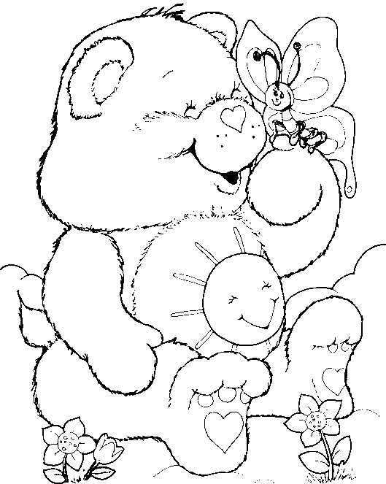
Seznam pomůcek 1.ročník 2026/2027

Rodiče dětem zakoupí a připraví:
- složku na volné listy (A4)
- sešity č. 513 - 2x, č. 512 - 2x, č. 540 - 1x, č. 644 - deníček
- 4 fólie na vkládání listů (popisovatelné tužkou, formát malého sešitu)
- školní nůžky – dětské kulaté
- lepidlo Herkules (130 g - se špičkou), sadu barevných papírů A4 (20 listů)
- nádobku na vodu, kalíšky na míchání temp. barev (nebo paletku)
- houbičku, větší a menší hadřík, igelit. ubrus na lavici (rozměr 70 cm x 50 cm), starou košili, tričko nebo zástěru do VV
- plastovou krabičku na plastelínu
- plastovou krabičku na voskovky
- pomůcky do VV a PČ vložit do krabice od bot nebo do kufříku
- do TV: cvičební úbor vhodný do tělocvičny i na hřiště
(dát do plátěné tašky nebo většího pytlíku)
- v případě hezkého počasí budeme chodit i na školní hřiště – vhodnou obuv!
- přezůvky s bílou podrážkou (dát do plátěné tašky nebo pytlíku) – nazouváky nejsou vhodné!!!
- ručník (do třídy a do ŠD)
- plátěný ubrousek pod svačinu
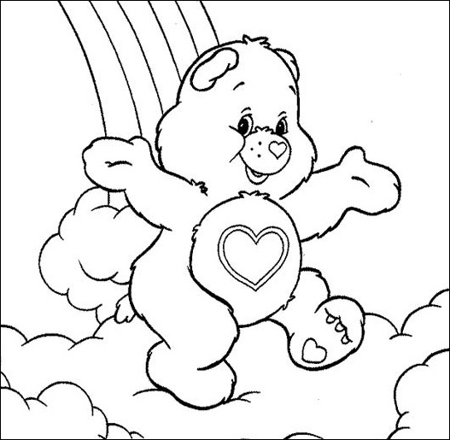
VŠECHNY VĚCI DĚTEM PODEPIŠTE !!!

První školní den děti dostanou:
- učebnice a pracovní sešity
- Extra balíček trojhranný - balíček pro prvňáčka plný věcí, které malý školák potřebuje:
- 1 Fixy 10 barev trojhranné
- 2 Lepidlo tyčinkové Herkules 12g trojhranné
- 3 Mazací tabulka 303x227mm
- 4 Modelovací podložka A4
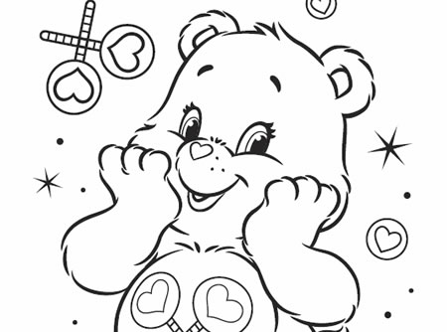
- 5 Ořezávátko dvojité s dózou
- 6 Pastelky 12 barev trojhranné
- 7 Plastelína 10 barev 200g Koh-i-noor
- 8 Popisovač stíratelný
- 9 Pravítko 15 cm
- 10 Pryž měkká - Koh-i-noor
- 11 Štětec kulatý č. 6 CONCORDE vlasový
- 12 Štětec kulatý č. 12 CONCORDE vlasový
- 13 Štětec plochý č. 8 CONCORDE vlasový
- 14 Štětec plochý č. 14 CONCORDE vlasový
- 15 Temperové barvy 10ks/10ml Koh-i-noor
- 16 Tornádo Centropen / Torpedo Koh-i-noor
- 17 Tužka č. 1 trojhranná
- 18 Tužka č. 2 trojhranná
- 19 Tužka trojhranná JUMBO - Koh-i-noor
- 20 Vodové barvy 12 barev Koh-i-noor
- 21 Voskovky 12 barev trojhranné Koh-i-noor
- 22 Vánoční deník
- 23 Rozvrh hodin s lenochem

VŠECHNY VĚCI DĚTEM PODEPIŠTE !!!
Bližší informace budou sděleny v první školní den šk.r.2026/2027.
„Těším se na Vás.“ Mgr. Helena Štipčáková
